Ministerul Educației și Cercetării al Republicii Moldova
Universitatea Tehnică a Moldovei
Facultatea Calculatoare, Informatică și Microelectronică

Raport
la
Lucrarea de laborator Nr. 3

Disciplina: Tehnici de programare

Tema: ” pwn.college Linux Luminarium ”

A efectuat : st. gr.SI – 262 Rusu Bogdan

A verificat : asistent universitar - Marius Dumitrașcu

Chișinău – 2026
SARCINA LUCRĂRII
Sarcina este de completat pwn.college capitolul Linux Luminarium
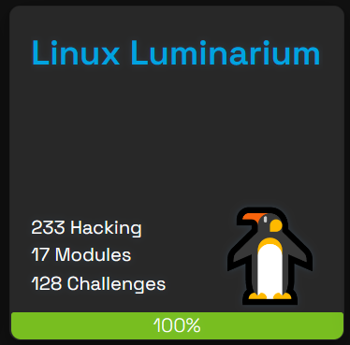
În cadrul secțiunii Linux Luminarium din pwn.college, facem o incursiune practică în măruntaiele sistemului de operare Linux, învățând să interacționăm cu acesta direct de la linia de comandă. Ne concentrăm pe deprinderea acelor competențe fundamentale de care avem nevoie în securitatea cibernetică.
Ce explorăm și experimentăm pas cu pas:
- Navigare și manipulare: Învățăm să ne orientăm rapid prin sistemul de fișiere, folosind căi absolute sau relative și înțelegând structura ierarhică a Linux-ului.
- Permisiuni și securitate: Descoperim cum funcționează drepturile de acces pe fișiere, cum interacționăm cu bitul SUID și cum putem gestiona riscurile de securitate asociate.
- Gestionarea proceselor și a mediului: Analizăm cum rulează programele, cum trimitem semnale și cum setăm sau citim variabilele de mediu.
- Redirecționare și fluxuri de date: Folosim pipes și redirecționări pentru a combina comenzi simple și a procesa eficient informațiile.

CONCLUZII
Trecerea prin Linux Luminarium ne oferă o bază solidă și indispensabilă pentru tot ceea ce urmează în zona de hacking etic și securitate. Căpătăm o intuiție nativă asupra modului în care funcționează un sistem Linux, transformând linia de comandă într-un aliat puternic pentru rezolvarea provocărilor complexe de securitate.
BIBLIOGRAFIE

- https://pwn.college/linux-luminarium/

